
АДМИНИСТРАЦИЯ
МУНИЦИПАЛЬНОГО ОБРАЗОВАНИЯ
ЩЁКИНСКИЙ РАЙОН

ПОСТАНОВЛЕНИЕ

от 11.10.2022 | № 10 – 1321

О внесении изменения в постановление администрации
Щекинского района от 20.03.2014 № 3-391 «Об утверждении
схемы размещения рекламных конструкций на территории муниципального образования Щекинский район»

В соответствии с Федеральным законом от 06.10.2003 № 131-ФЗ «Об общих принципах организации местного самоуправления в Российской Федерации», Федеральным законом от 12.03.2006 № 38-ФЗ «О рекламе», распоряжением министерства имущественных и земельных отношений Тульской области от 17.08.2022 № 1293 «О согласовании вносимых изменений в схему размещения рекламных конструкций, расположенных на территории муниципального образования Щекинский район», на основании Устава муниципального образования Щекинский район администрация муниципального образования Щекинский район ПОСТАНОВЛЯЕТ:
1. Внести в постановление администрации Щекинского района от 20.03.2014 № 3-391 «Об утверждении схемы размещения рекламных конструкций на территории муниципального образования Щекинский район» изменение, изложив приложение в новой редакции (приложение).
2. Настоящее постановление опубликовать в официальном печатном издании – информационном бюллетене «Щекинский муниципальный вестник», разместить в сетевом издании «Щекинский муниципальный вестник» (http://npa-schekino.ru, регистрация качестве сетевого издания: Эл № ФС 77-74320 от 19.11.2018) и на официальном Портале муниципального образования Щекинский район.
3. Настоящее постановление вступает в силу со дня официального опубликования.

Глава администрации муниципального образования Щекинский район |  | А.С. Гамбург

Приложение
к постановлению администрации
муниципального образования
Щекинский район

от 11.10.2022 № 10 – 1321
Приложение
к постановлению администрации
муниципального образования
Щекинский район

от 20.03.2014 № 3-391

СХЕМА

размещения рекламных конструкций

на территории муниципального образования Щекинский район

1. Общие положения

1. Настоящая схема размещения рекламных конструкций на территории муниципального образования Щекинский район (далее – Схема размещения рекламных конструкций) разработана в целях упорядочения размещения рекламных конструкций на территории муниципального образования Щекинский район.
2. Схема размещения рекламных конструкций определяет места размещения рекламных конструкций.
3. Схема размещения рекламных конструкций содержит: адресный перечень рекламных конструкций на территории муниципального образования Щекинский район, общие схемы размещения рекламных конструкций на территории муниципального образования Щекинский район, план размещения рекламных конструкций, фотоматериалы новых мест установки рекламных конструкций.
4. Настоящая Схема размещения рекламных конструкций разработана в соответствии с Федеральным законом Российской Федерации от 13.03.2006 № 38-ФЗ «О рекламе», Решением Собрания представителей Щекинского района № 64/636 от 18.03.2014 «Об утверждении Положения «О распространении наружной рекламы и информации на территории муниципального образования Щекинский район», ГОСТ Р 52044-2003 «Государственный стандарт Российской Федерации. Наружная реклама на автомобильных дорогах и территориях городских и сельских поселений. Общие технические требования к средствам наружной рекламы. Правила размещения», ГОСТ 33027-2014 «Межгосударственный стандарт. Дороги автомобильные общего пользования. Требования к размещению средств наружной рекламы».

2. Адресный перечень рекламных конструкций
на территории муниципального образования Щекинский район

Адрес установки и эксплуатации РК | № РК по ка-рте | Вид РК | Тип РК | Размер РК, м | Кол-во сто-рон РК | Общая площадь информа-ционного поля РК, кв.м. | Собствен-ник или законный владелец имущест-ва, к которому присоеди-няется РК | Кадастровый номер земельного участка | Номер и дата выписки из ЕГРП
1 | 2 | 3 | 4 | 5 | 6 | 7 | 8 | 9 | 10
Автодорога «Лапотково-Ефремов»,  км 0 + 190 | 1 | Стаци-онарная РК | Рекламная конструкция в составе остановочного павильона обществен-ного транспорта | 1,2х1,8 | 2 | 4,32 | ГУ ТО «Тула-автодор», Тульская область | 71:22:611901:6 | –
Автодорога «Щекино-Одоев-Арсеньево»,  км 4 + 925 | 2 | Стаци-онарная РК | Рекламная конструкция в составе остановочного павильона обществен-ного транспорта | 1,2х1,8 | 2 | 4,32 | Тульская область; ГУ ТО «Тула-автодор» | 71:22:612201:5 | 71/001/011/2015-53523 от 12.11.2015
Автодорога «Щекино-Одоев-Арсеньево»,  км 18 + 950 | 3 | Стаци-онарная РК | Рекламная конструкция в составе остановочного павильона обществен-ного транспорта | 1,2х1,8 | 2 | 4,32 | Тульская область; ГУ ТО «Тула-автодор» | 71:22:612201:3 | 71/001/011/2015-53525 от 12.11.2015
1 | 2 | 3 | 4 | 5 | 6 | 7 | 8 | 9 | 10
Автодорога «Щекино-Одоев-Арсеньево»,  км 25 + 240 | 4 | Стаци-онарная РК | Рекламная конструкция в составе остановочного павильона обществен-ного транспорта | 1,2х1,8 | 2 | 4,32 | Тульская область; ГУ ТО «Тула-автодор» | 71:22:612201:3 | 71/001/011/2015-53525 от 12.11.2015
Автодорога «Щекино-Липки-Киреевск»,  км 7 + 910 | 5 | Стаци-онарная РК | Рекламная конструкция в составе остановочного павильона обществен-ного транспорта | 1,2х1,8 | 2 | 4,32 | ГУ ТО «Тула-автодор», Тульская область | 71:22:612203:3 | –
Автодорога «Щекино-Липки-Киреевск»,  км 9 + 330 | 6 | Стаци-онарная РК | Рекламная конструкция в составе остановочного павильона обществен-ного транспорта | 1,2х1,8 | 2 | 4,32 | Государ-ственная собствен-ность не разграни-чена | 71:22:030811 | –
Автодорога «Щекино-Липки-Киреевск»,  км 9 + 945 | 7 | Стаци-онарная РК | Рекламная конструкция в составе остановочного павильона обществен-ного транспорта | 1,2х1,8 | 2 | 4,32 | Государ-ственная собствен-ность не разграни-чена | 71:22:030801 | –
Автодорога «Щекино-Липки-Киреевск»,  км 11 + 630 | 8 | Стаци-онарная РК | Рекламная конструкция в составе остановочного павильона обществен-ного транспорта | 1,2х1,8 | 2 | 4,32 | Государ-ственная собствен-ность не разграни-чена | 71:22:050301 | –
1 | 2 | 3 | 4 | 5 | 6 | 7 | 8 | 9 | 10
Автодорога «Щекино-Липки-Киреевск»,  км 12 + 395 | 9 | Стаци-онарная РК | Рекламная конструкция в составе остановочного павильона обществен-ного транспорта | 1,2х1,8 | 2 | 4,32 | Государ-ственная собствен-ность не разграни-чена | 71:22:050303 | –
Автодорога «Щекино-Ломинцево»,  км 3 + 955 | 10 | Стаци-онарная РК | Рекламная конструкция в составе остановочного павильона обществен-ного транспорта | 1,2х1,8 | 2 | 4,32 | Государ-ственная собствен-ность не разграни-чена | 71:22:030501 | –
Автодорога «Щекино-Ломинцево»,  км 5 + 055 | 11 | Стаци-онарная РК | Рекламная конструкция в составе остановочного павильона обществен-ного транспорта | 1,2х1,8 | 2 | 4,32 | Государ-ственная собствен-ность не разграни-чена | 71:22:030501 | –
Автодорога «Щекино-Ломинцево»,  км 5 + 815 | 12 | Стаци-онарная РК | Рекламная конструкция в составе остановочного павильона обществен-ного транспорта | 1,2х1,8 | 2 | 4,32 | Государ-ственная собствен-ность не разграни-чена | 71:22:030501 | –
Автодорога «Щекино-Ломинцево»,  км 6 + 715 | 13 | Стаци-онарная РК | Рекламная конструкция в составе остановочного павильона обществен-ного транспорта | 1,2х1,8 | 2 | 4,32 | Государ-ственная собствен-ность не разграни-чена | 71:22:030501 | –
1 | 2 | 3 | 4 | 5 | 6 | 7 | 8 | 9 | 10
Автодорога «Щекино-Ломинцево»,  км 9 + 820 | 14 | Стаци-онарная РК | Рекламная конструкция в составе остановочного павильона обществен-ного транспорта | 1,2х1,8 | 2 | 4,32 | Государ-ственная собствен-ность не разграни-чена | 71:22:030501 | –
Автодорога «Щекино-Ломинцево»,  км 11 + 275 | 15 | Стаци-онарная РК | Рекламная конструкция в составе остановочного павильона обществен-ного транспорта | 1,2х1,8 | 2 | 4,32 | Государ-ственная собствен-ность не разграни-чена | 71:22:030501 | –
Автодорога «Щекино-Ломинцево»,  км 12 + 410 | 16 | Стаци-онарная РК | Рекламная конструкция в составе остановочного павильона обществен-ного транспорта | 1,2х1,8 | 2 | 4,32 | Государ-ственная собствен-ность не разграни-чена | 71:22:030501 | –
Автодорога «Щекино-Ломинцево»,  км 13 + 310 | 17 | Стаци-онарная РК | Рекламная конструкция в составе остановочного павильона обществен-ного транспорта | 1,2х1,8 | 2 | 4,32 | Государ-ственная собствен-ность не разграни-чена | 71:22:030501 | –
Автодорога «Щекино-Ломинцево»,  км 14 + 720 | 18 | Стаци-онарная РК | Рекламная конструкция в составе остановочного павильона обществен-ного транспорта | 1,2х1,8 | 2 | 4,32 | Государ-ственная собствен-ность не разграни-чена | 71:22:030501 | –
1 | 2 | 3 | 4 | 5 | 6 | 7 | 8 | 9 | 10
Автодорога «Щекино-Ломинцево»,  км 17 + 365 | 19 | Стаци-онарная РК | Рекламная конструкция в составе остановочного павильона обществен-ного транспорта | 1,2х1,8 | 2 | 4,32 | Государ-ственная собствен-ность не разграни-чена | 71:22:030501 | –
Автодорога «Щекино-Ломинцево»,  км 17 + 430 | 20 | Стаци-онарная РК | Рекламная конструкция в составе остановочного павильона обществен-ного транспорта | 1,2х1,8 | 2 | 4,32 | Государ-ственная собствен-ность не разграни-чена | 71:22:030501 | –
Автодорога «Тула-Белев» Никольское-Крапивна,  км 8 + 290 | 21 | Стаци-онарная РК | Рекламная конструкция в составе остановочного павильона обществен-ного транспорта | 1,2х1,8 | 2 | 4,32 | Тульская область; ГУ ТО «Тула-автодор», | 71:22:612205:2 | 71/001/011/2015-53360 от 11.11.2015
Автодорога «Лапотково-Пирогово»,  км 8 + 873 | 22 | Стаци-онарная РК | Рекламная конструкция в составе остановочного павильона обществен-ного транспорта | 1,2х1,8 | 2 | 4,32 | Государ-ственная собствен-ность не разграни-чена | 71:22:050601 | –
Автодорога «Лапотково-Пирогово»,  км 11 + 540 | 23 | Стаци-онарная РК | Рекламная конструкция в составе остановочного павильона обществен-ного транспорта | 1,2х1,8 | 2 | 4,32 | Государ-ственная собствен-ность не разграни-чена | 71:22:050601 | –
1 | 2 | 3 | 4 | 5 | 6 | 7 | 8 | 9 | 10
Автодорога «Лапотково-Пирогово»,  км 19 + 355 | 24 | Стаци-онарная РК | Рекламная конструкция в составе остановочного павильона обществен-ного транспорта | 1,2х1,8 | 2 | 4,32 | Государ-ственная собствен-ность не разграни-чена | 71:22:050701 | –
Автодорога «Захаровка-Советск»,  км 6 + 560 | 25 | Стаци-онарная РК | Рекламная конструкция в составе остановочного павильона обществен-ного транспорта | 1,2х1,8 | 2 | 4,32 | Государ-ственная собствен-ность не разграни-чена | 71:22:060105 | –
Автодорога «Захаровка-Советск»,  км 10 + 265 | 26 | Стаци-онарная РК | Рекламная конструкция в составе остановочного павильона обществен-ного транспорта | 1,2х1,8 | 2 | 4,32 | Государ-ственная собствен-ность не разграни-чена | 71:22:050141 | –
Автодорога «Щекино-Водозабор»,  км 1 + 785 | 27 | Стаци-онарная РК | Рекламная конструкция в составе остановочного павильона обществен-ного транспорта | 1,2х1,8 | 2 | 4,32 | Тульская область | 71:22:612202:1 | № 71/001/  011/2015-53358 от 11.11.2015
Автодорога «Щекино-Водозабор»,  км 3 + 340 | 28 | Стаци-онарная РК | Рекламная конструкция в составе остановочного павильона обществен-ного транспорта | 1,2х1,8 | 2 | 4,32 | Тульская область | 71:22:612202:1 | № 71/001/  011/2015-53358 от 11.11.2015
1 | 2 | 3 | 4 | 5 | 6 | 7 | 8 | 9 | 10
Автодорога «Щекино-Водозабор»,  км 4 + 810 | 29 | Стаци-онарная РК | Рекламная конструкция в составе остановочного павильона обществен-ного транспорта | 1,2х1,8 | 2 | 4,32 | Тульская область | 71:22:612202:1 | № 71/001/  011/2015-53358 от 11.11.2015
Автодорога «Щекино-Водозабор»,  км 5 + 875 | 30 | Стаци-онарная РК | Рекламная конструкция в составе остановочного павильона обществен-ного транспорта | 1,2х1,8 | 2 | 4,32 | Тульская область | 71:22:612202:1 | № 71/001/  011/2015-53358 от 11.11.2015
Автодорога «Щекино-Водозабор»,  км 6 + 820 | 31 | Стаци-онарная РК | Рекламная конструкция в составе остановочного павильона обществен-ного транспорта | 1,2х1,8 | 2 | 4,32 | Тульская область | 71:22:612202:1 | № 71/001/  011/2015-53358 от 11.11.2015
Автодорога «Щекино-Водозабор»,  км 17 + 310 | 32 | Стаци-онарная РК | Рекламная конструкция в составе остановочного павильона обществен-ного транспорта | 1,2х1,8 | 2 | 4,32 | Тульская область | 71:22:612202:1 | № 71/001/  011/2015-53358 от 11.11.2015
Автодорога «Щекино-Водозабор»,  км 1 + 847 | 33 | Стаци-онарная РК | Рекламная конструкция в составе остановочного павильона обществен-ного транспорта | 1,2х1,8 | 2 | 4,32 | Тульская область | 71:22:612202:1 | № 71/001/  011/2015-53358 от 11.11.2015
1 | 2 | 3 | 4 | 5 | 6 | 7 | 8 | 9 | 10
В районе съезда к профилакто-рию «Грумант» с автомобиль-ной магистрали М2 «Крым» км 201 + 930 справа | 34 | Стаци-онарная РК | Объемно-пространственная рекламная конструкция, стела | 3,1х9,6 | - | - | МО Яснопо-лянское | 71:22:020201:1 | № 71/001/  011/2015-52978 от 11.11.2015
В районе съезда к профилакто-рию «Грумант» с автомобиль-ной магистрали М2 «Крым» км. 201 + 970 справа | 35 | Стаци-онарная РК | Объемно-пространственная рекламная конструкция, стела | 3,1х9,6 | - | - | МО Яснопо-лянское | 71:22:020201:10 | № 71/001/  011/2015-52982 от 11.11.2015
г. Щекино, ул. Болдина, напротив здания ЦРБ | 36 | Отдельно стоящая стаци-онарная РК | Щитовая рекламная конструкция (биллборд) | 3*6м | 2 | 18 | Государ-ственная собствен-ность не разграничена | 71:32:010302 | –
г. Щекино, ул. Болдина, напротив остановки «Больница» | 37 | Отдельно стоящая стаци-онарная РК | Щитовая рекламная конструкция (биллборд) | 3*6м | 2 | 18 | Государ-ственная собствен-ность не разграничена | 71:32:010302 | –
МО Яснополянское, д. Большая Тросна, ул. Агрохимиков в 130 метрах восточнее д. 33 | 38 | Отдельно стоящая стаци-онарная РК | Щитовая рекламная конструкция (биллборд) | 3*6м | 2 | 18 | Тульская область | 71:22:612201:6 | № 71/001/  011/2015-53554 от 12.11.2015
г. Щекино, ул. Советская, напротив дома №25 | 39 | Отдельно стоящая стаци-онарная РК | Щитовая рекламная конструкция (биллборд) | 3*6м | 2 | 18 | Государ-ственная собствен-ность не разграничена | 71:32:030301 | –
1 | 2 | 3 | 4 | 5 | 6 | 7 | 8 | 9 | 10
г. Щекино, ул. Гагарина, р-н д.4 | 40 | Отдельно стоящая стаци-онарная РК | Щитовая рекламная конструкция (биллборд) | 3*6м | 2 | 18 | Государ-ственная собствен-ность не разграничена | 71:32:010301 | –
Тульская область, Щекинский район, г. Щекино, ул. Лукашина, возле д. 13 | 41 | Отдельно стоящая стационарная РК | Щитовая рекламная конструкция (биллборд) | 3*6м | 2 | 18 | Государ-ственная собствен-ность не разграничена | 71:32:010205 | -
г. Щекино, ул. Болдина, напротив д.7 | 43 | Отдельно стоящая стаци-онарная РК | Щитовая рекламная конструкция (биллборд) | 3*6м | 2 | 18 | Государ-ственная собствен-ность не разграничена | 71:32:010302 | –
г. Щекино, ул. Болдина, напротив д. 14 | 44 | Отдельно стоящая стаци-онарная РК | Щитовая рекламная конструкция (биллборд) | 3*6м | 2 | 18 | Государ-ственная собствен-ность не разграничена | 71:32:010302 | –
г. Щекино, ул. Лукашина, р-н д.20 | 45 | Отдельно стоящая стаци-онарная РК | Щитовая рекламная конструкция (биллборд) | 3*6м | 2 | 18 | Государ-ственная собствен-ность не разграничена | 71:32:010302 | –
р.п. Первомай-ский, ул. Администра-тивная, д.16 | 46 | Отдельно стоящая стаци-онарная РК | Щитовая рекламная конструкция (биллборд) | 3*6м | 2 | 18 | МО р.п.  Первомай-ский | 71:22:030343:114 | 71/001/011/2015-56284 от 24.11.2015
Щекинский район, д. Пироговка-Ульяновка, д.1-а | 47 | Отдельно стоящая стациона-рная РК | Стационарная отдельно стоящая объемно-пространственная РК | ∅20 м,  h=15 м | – | 800 | ООО «ТЗ «Гермо-ткань» | 71:22:020301:26 | 71/001/011/2015-56291 от 24.11.2015
1 | 2 | 3 | 4 | 5 | 6 | 7 | 8 | 9 | 10
г. Щекино, ул. Болдина, напротив д.20 | 48 | Отдельно стоящая стационарная РК | Щитовая рекламная конструкция (биллборд) | 3*6м | 2 | 18 | Российская Федерация | 71:32:510601:1 | –
г. Щекино, ул. Болдина, напротив д.25. | 49 | Отдельно стоящая стационарная РК | Щитовая рекламная конструкция (биллборд) | 3*6м | 2 | 18 | Российская Федерация | 71:32:510601:1 | –
г. Щекино, ул. Болдина, напротив д.42 | 50 | Отдельно стоящая стационарная РК | Щитовая рекламная конструкция (биллборд) | 3*6м | 2 | 18 | Государ-ственная собствен-ность не разграни-чена | 71:32:010206 | –
г. Щекино, возле ж/д вокзала | 51 | Отдельно стоящая стационарная РК | Щитовая рекламная конструкция (биллборд) | 3*6м | 2 | 18 | Российская Федерация | 71:32:510601:1 | –
г. Щекино, ул. Болдина, напротив д.56 | 52 | Отдельно стоящая стационарная РК | Щитовая рекламная конструкция (биллборд) | 3*6м | 2 | 18 | Государ-ственная собствен-ность не разграни-чена | 71:32:010206 | –
г. Щекино, ул. Гагарина, д. 16 | 53 | Отдельно стоящая стационарная РК | Щитовая рекламная конструкция (биллборд) | 3*6м | 2 | 18 | МО Щекин-ский район | 71:22:030401:63 | –
г. Щекино, напротив земельного участка с KN 71:22:030401:35 | 54 | Отдельно стоящая стационарная РК | Щитовая рекламная конструкция (биллборд) | 3*6м | 2 | 18 | МО Щекин-ский район | 71:22:030401:63 | –
1 | 2 | 3 | 4 | 5 | 6 | 7 | 8 | 9 | 10
Тульская область, Щекинский район, г. Щекино, ул. Советская, напротив д. 5 | 55 | Отдельно стоящая стационарная РК | Щитовая рекламная конструкция (биллборд) | 3*6м | 2 | 18 | МО Щекин-ский район | 71:32:020202 | -
Тульская область, Щекинский район, г. Щекино, ул. Советская, возле д.4 А | 56 | Отдельно стоящая стационарная РК | Щитовая рекламная конструкция (биллборд) | 2*4м | 2 | 8 | МО Щекин-ский район | 71:32:020202 | –
Тульская область, Щекинский район, г. Щекино,  ул. Советская,  возле д.10 | 57 | Отдельно стоящая стационарная РК | Щитовая рекламная конструкция (биллборд) | 2*4м | 2 | 8 | МО Щекин-ский район | 71:32:020202 | –
Тульская область, Щекинский район, р.п. Первомайский, ул. Административная, в районе д.20 | 58 | Отдельно стоящая стационарная РК | Щитовая рекламная конструкция (биллборд) | 3*6м | 2 | 18 | МО Щекин-ский район | 71:32:010206 | –
Тульская область, Щекинский район, автомобильная дорога М-2 «Крым» Москва-Тула-Орел-Курск-Белгород - граница с Украиной  км 224+200 слева | 59 | Отдельно стоящая стационарная РК | Щитовая рекламная конструкция (биллборд) | 3*6м | 2 | 18 | Федеральное казенное учреждение «Управление автомобильной магистрали Москва-Харьков Федерального дорожного агентства»,  ИНН: 5752000133 | 71:22:601002:2 | 16.07.2019 №99/2019/273076660
1 | 2 | 3 | 4 | 5 | 6 | 7 | 8 | 9 | 10
Тульская область, Щекинский район, г. Щекино, ул. Гагарина, земельный участок № 2 | 60 | Отдельно стоящая стационарная РК | Объемно-пространственная рекламная конструкция, стела | 8*2,20м | 2 | 17,60 | ООО  «ЭКОсервис» | 71:32:10301:2316 | -

3. Общая схема размещения рекламных конструкций на территории
муниципального образования Щекинский район (карта-схема 1)
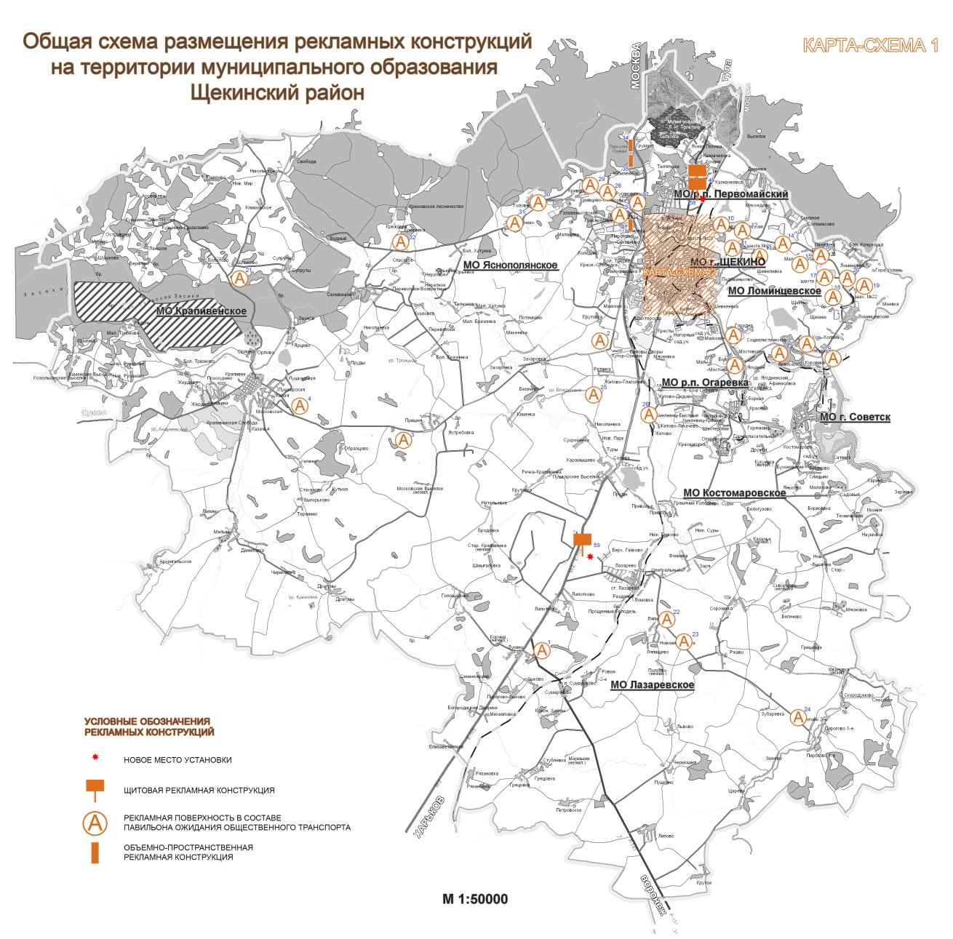
4. Общая схема размещения рекламных конструкций на территории
муниципального образования Щекинский район (карта-схема 2)
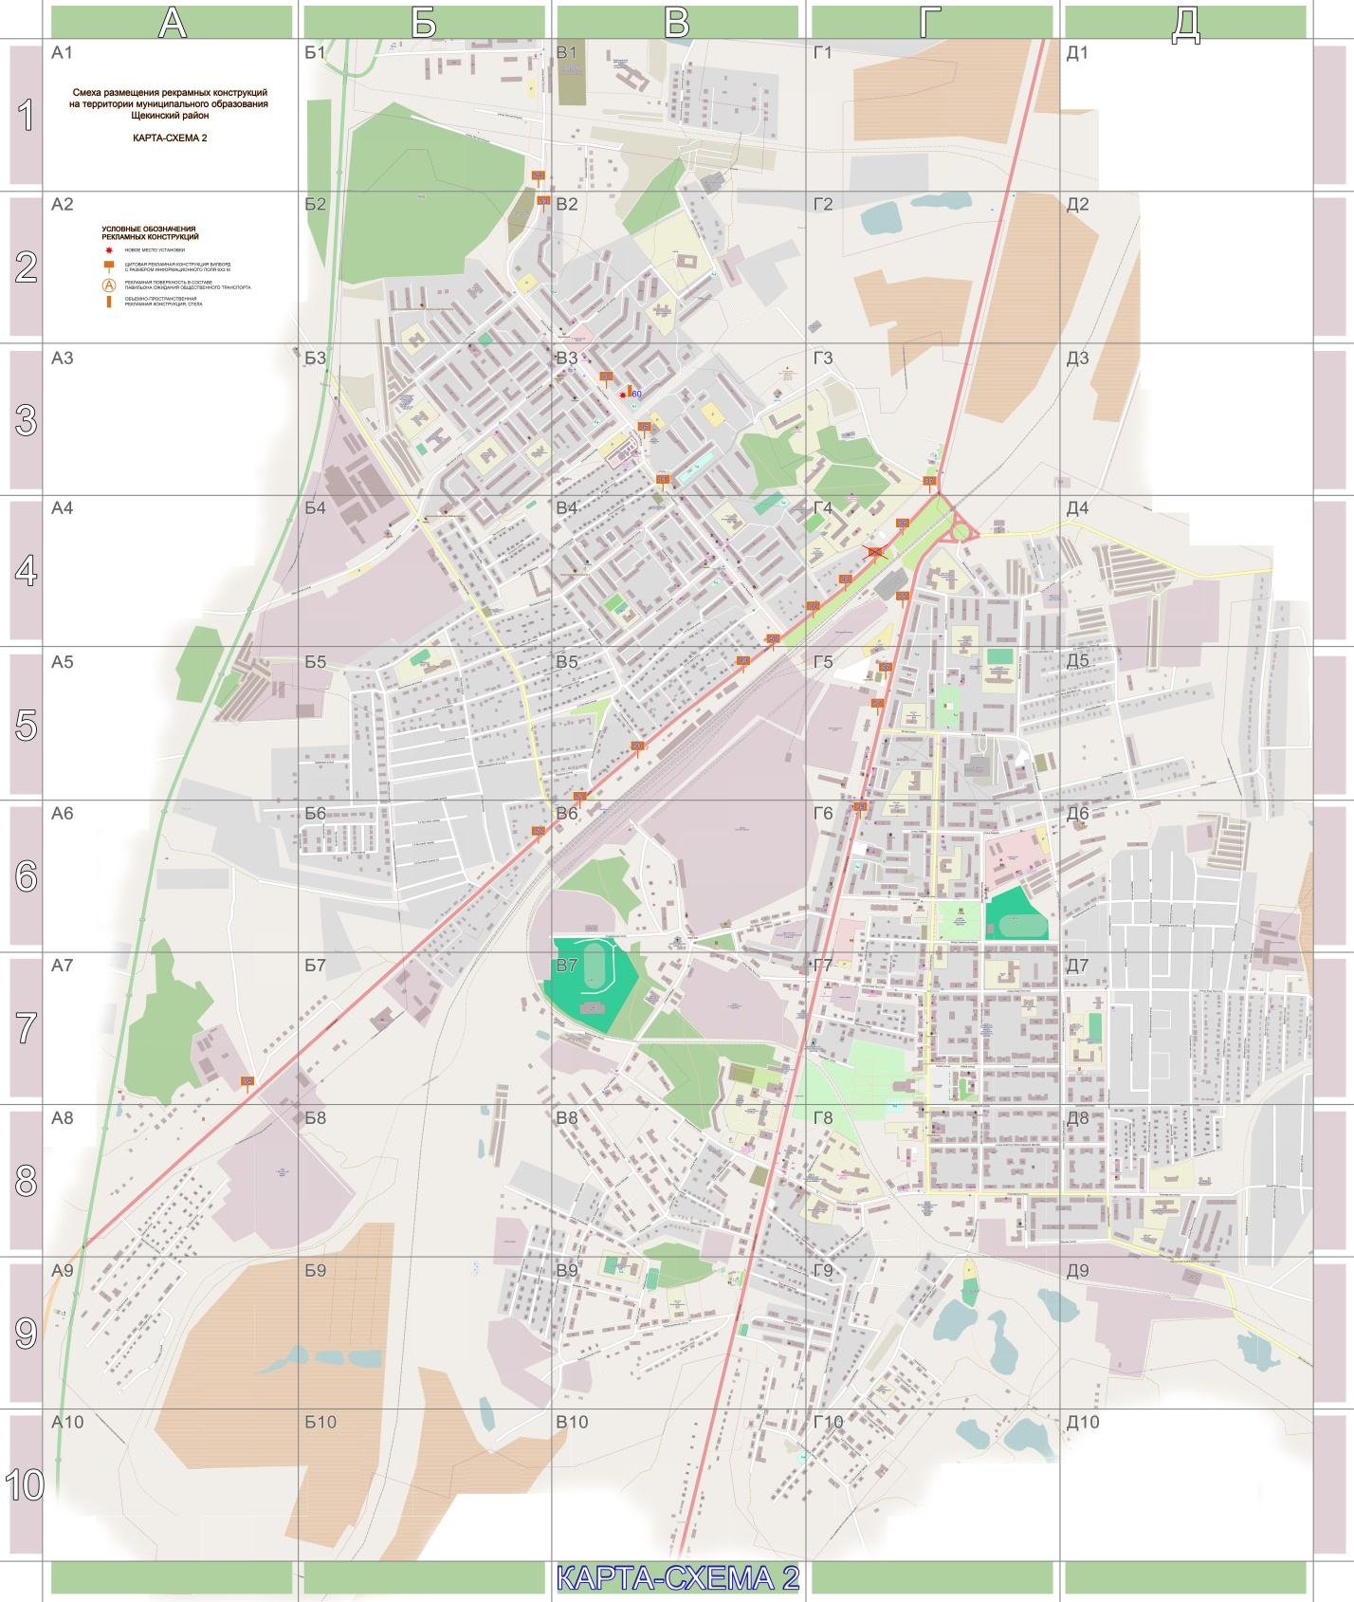

5. План размещения рекламных конструкций
Тульская область, г. Щекино, ул. Лукашина, напротив д.13

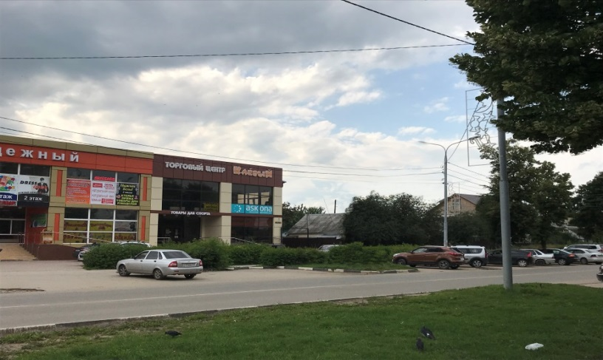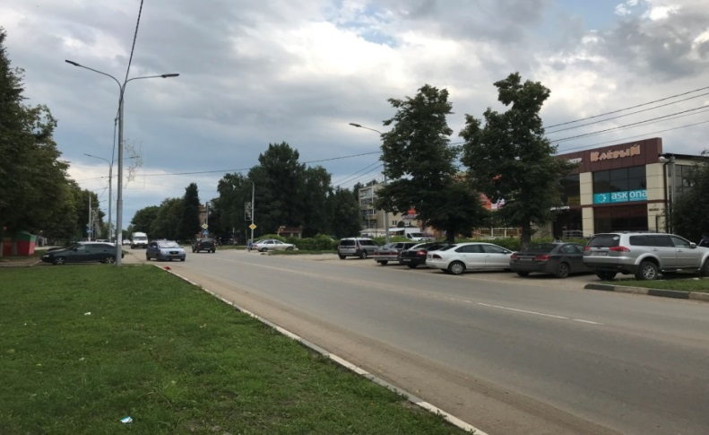

Тульская область, г. Щекино, ул. Советская

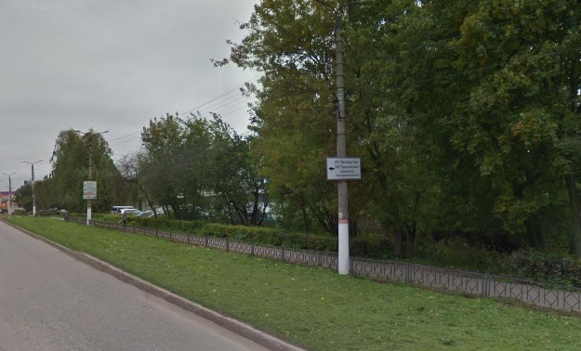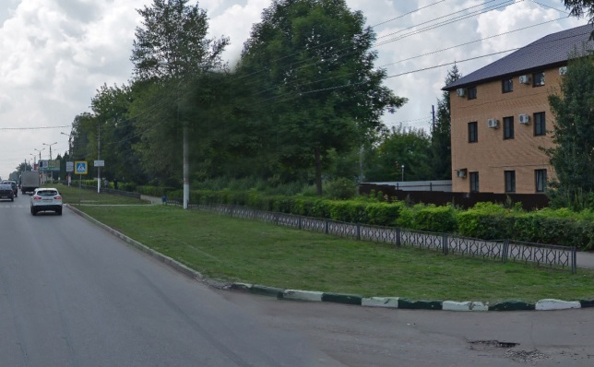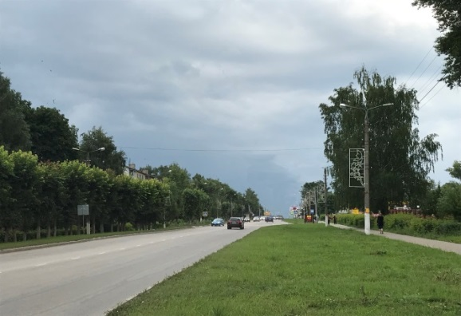
Тульская область, г. Щекино, ул. Административная, в районе д.20

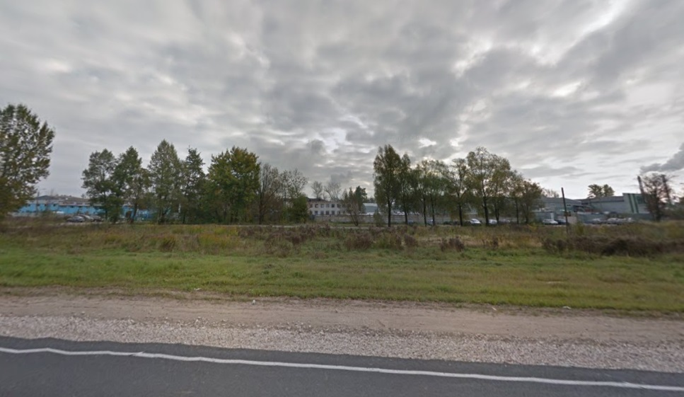
Тульская область, Щекинский район, автомобильная дорога М-2 «Крым»
20
Москва-Тула-Орел-Курск-Белгород - граница с Украиной км 224+200 слева (53°52’00″N 37°26’20″E)

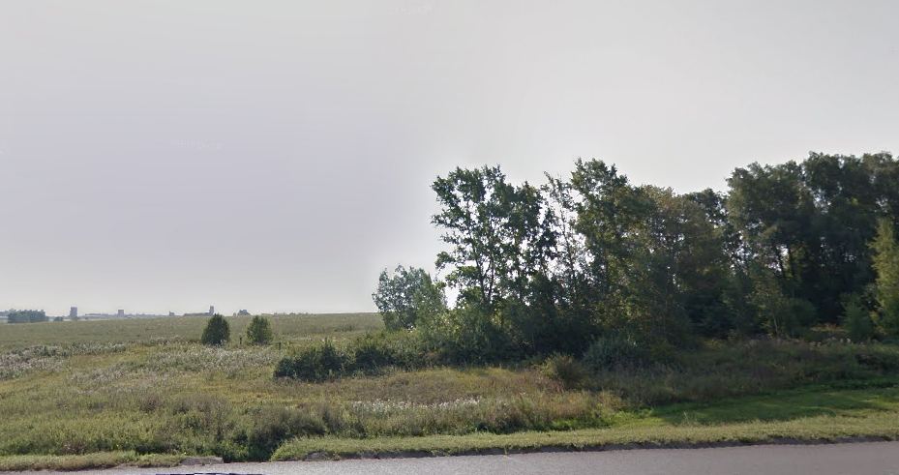
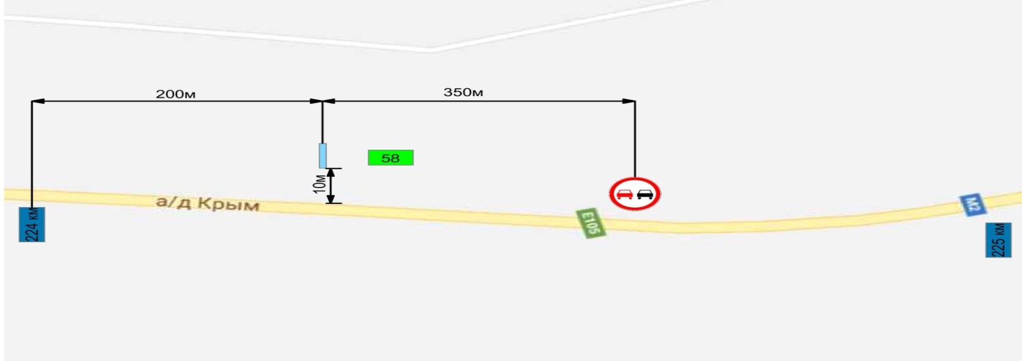
Тульская область, Щекинский район, г. Щекино, ул. Гагарина, земельный участок № 2

